

[Título do documento]
[Subtítulo do documento]

Guia Rápido – Perguntas Frequentes sobre Carreira em Manutenção de Máquinas Industriais
Nas industrias a área de maior valor agregado em se tratando de profissionais é na área de manutenção industrial é o objetivo de muitos técnicos que desejam trabalhar em indústrias de diferentes setores (automotivo, alimentício, metalúrgico, farmacêutico, entre outros). Para ajudar quem está interessado, reunimos aqui as perguntas mais comuns e suas respostas.

Preciso de curso técnico para trabalhar na área?
Sim. A maioria das empresas pedem formação em cursos como Técnico ou que estejam em andamento nas formações Elétrica, Mecânica, Eletromecânica, Eletrotécnica ou Mecatrônica.
➡️ Para funções de auxiliar, algumas empresas aceitam candidatos com cursos livres e vontade de aprender.
Mais o melhor é que os cursos técnicos são em média de 1 ano e meio e você já está apto para o mercado de trabalho o que é muito rápido.

Quais são os conhecimentos mais importantes?
- Mecânica: motores, redutores, rolamentos, lubrificação.
- Elétrica: motores elétricos, inversores, comandos elétricos.
- Hidráulica e pneumática.
- Leitura de desenhos técnicos e manuais.
- Segurança do trabalho: normas como NR-10, NR-12 e NR-35.

Qual a diferença entre manutenção corretiva, preventiva e preditiva?
- Corretiva: quando a máquina quebra e precisa ser reparada.
- Preventiva: revisão programada para evitar falhas.
- Preditiva: monitoramento com sensores e técnicas (como vibração ou termografia) para prever falhas antes que ocorram.

Preciso saber programar CLP para trabalhar na manutenção?
Não é obrigatório. Muitos técnicos trabalham apenas com mecânica e elétrica.
➡️ Mas, ter noções de automação e CLP é um diferencial importante para crescer na carreira.

Quais ferramentas básicas preciso dominar?
- Multímetro e alicate amperímetro;
- Paquímetro e micrômetro;
- Chaves de torque e chaves combinadas;
- Ferramentas de alinhamento;
- Softwares de manutenção (quando disponíveis).

Como é a rotina de trabalho em manutenção industrial?
Depende da indústria, mas inclui:
- Inspeções diárias;
- Atendimento a falhas;
- Execução de planos de manutenção preventiva;
- Registro das atividades em sistema;

O mercado de trabalho é bom?
Sim! EXCELENTE o setor industrial tem alta demanda por técnicos de manutenção. É uma área com boas oportunidades e estabilidade.
As industrias normalmente disputam para ter estes profissionais.

Quanto ganha um técnico de manutenção?
Em média no Brasil (2025):
- Auxiliar: R$ 1.800 – R$ 2.500;
- Técnico: R$ 2.500 – R$ 4.500;
- Especialista (CLP/automação): R$ 6.000 ou mais.
Mais estes ganhos são bem maiores quando o profissional se qualifica.

Quais cursos básicos preciso para entrar na área?
- NR-10 – Para trabalhar na área elétricas (normalmente as empresas fornecem esta formação para seus colaboradores)
- NR-12 – Segurança de Máquinas e equipamentos (normalmente as empresas fornecem esta formação para seus colaboradores)
- NR-06 – Correto uso de EPI equipamentos de proteção individual (normalmente as empresas fornecem esta formação para seus colaboradores)

Preciso de inglês?
Não é obrigatório, mas ajuda muito, já que muitos manuais de máquinas estão em inglês.

Conclusão
A área de manutenção industrial é promissora para quem gosta de resolver problemas práticos e trabalhar com tecnologia. Investir em cursos técnicos, aprender normas de segurança e adquirir experiência prática são os primeiros passos para conquistar um bom emprego.

Agora vamos falar de cursos que te levam para o próximo nível.
Os cursos indicados neste site foram selecionados exclusivamente paras você ficar um passo á frente na sua área e ser um profissional disputado pelas empresas.

Vamos pegar um exemplo prático pra você entender.

EXEMPLO: UM TORNO CNC
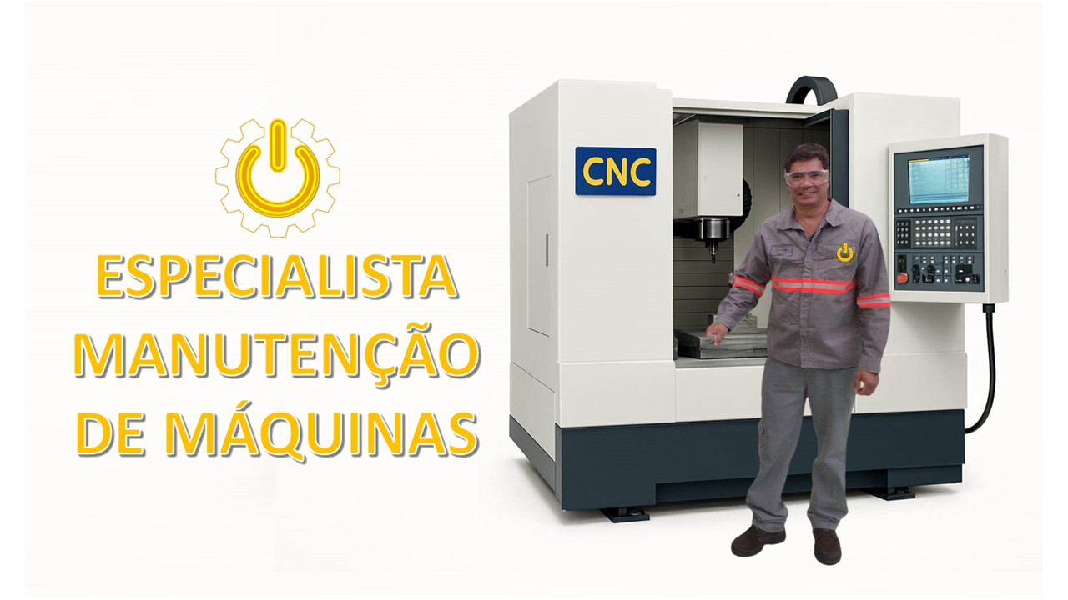

Checklist de Competências - Técnico de Manutenção CNC
Este checklist permite avaliar as competências de um técnico de manutenção em máquinas CNC. Use as colunas para marcar se a competência que precisa ser desenvolvida, nos links você vai encontrar um curso que é o atalho para se tornar especialista.
Competência | Aplicação prática na manutenção de CNC | Domínio (Sim/Não) | Suas Observações
Leitura e interpretação de desenhos técnicos | Identificar dimensões, tolerâncias e montagens mecânicas e elétricas da máquina.
Conhecimento em comandos CNC (Fanuc, Siemens, etc.) | Ler alarmes, ajustar parâmetros, editar programas e realizar testes.
Programação CNC básica | Corrigir pequenos erros de código e ajustar ciclos de usinagem para testes.
Mecânica industrial | Desmontar, ajustar guias lineares, fusos de esferas, mancais e sistemas de transmissão.
Elétrica e eletrônica industrial | Trocar cabos, sensores, motores, drives e interpretar esquemas elétricos.
Hidráulica e pneumática | Manter sistemas de fixação, troca automática de ferramentas e sistemas auxiliares.
Metrologia | Usar paquímetro, micrômetro e relógio comparador para checar precisão da máquina.
Manutenção preventiva e corretiva | Planejar trocas de peças, lubrificação e reagir a falhas inesperadas.
Diagnóstico de falhas | Identificar origem de problemas (mecânicos, elétricos ou de software).
CAD/CAM básico | Entender integração entre projeto e execução na máquina CNC.
Segurança do trabalho | Seguir normas de bloqueio de energia, EPI’s e boas práticas para evitar acidentes.
Raciocínio lógico | Resolver problemas de forma estruturada e rápida.
Organização | Manter registros de manutenção e ferramentas em ordem.
Trabalho em equipe | Colaborar com operadores e engenheiros para reduzir tempo de máquina parada.
Comunicação clara | Relatar falhas e soluções no histórico da máquina.
Atualização constante | Acompanhar novas tecnologias de automação e CNC.
Proatividade e responsabilidade | Antecipar problemas e garantir a produtividade das máquinas.

“Mais agora calma” fica tranquilo, você precisa escolher seu curso

Vamos pegar uma máquina de usinagem CNC como exemplo pois é uma máquina vastamente usada na indústria e que tem uma variedade de tecnologias que abriga todos tipos de profissionais para atuar em sua manutenção. Você escolhe uma parte para se qualificar de inicio OK.

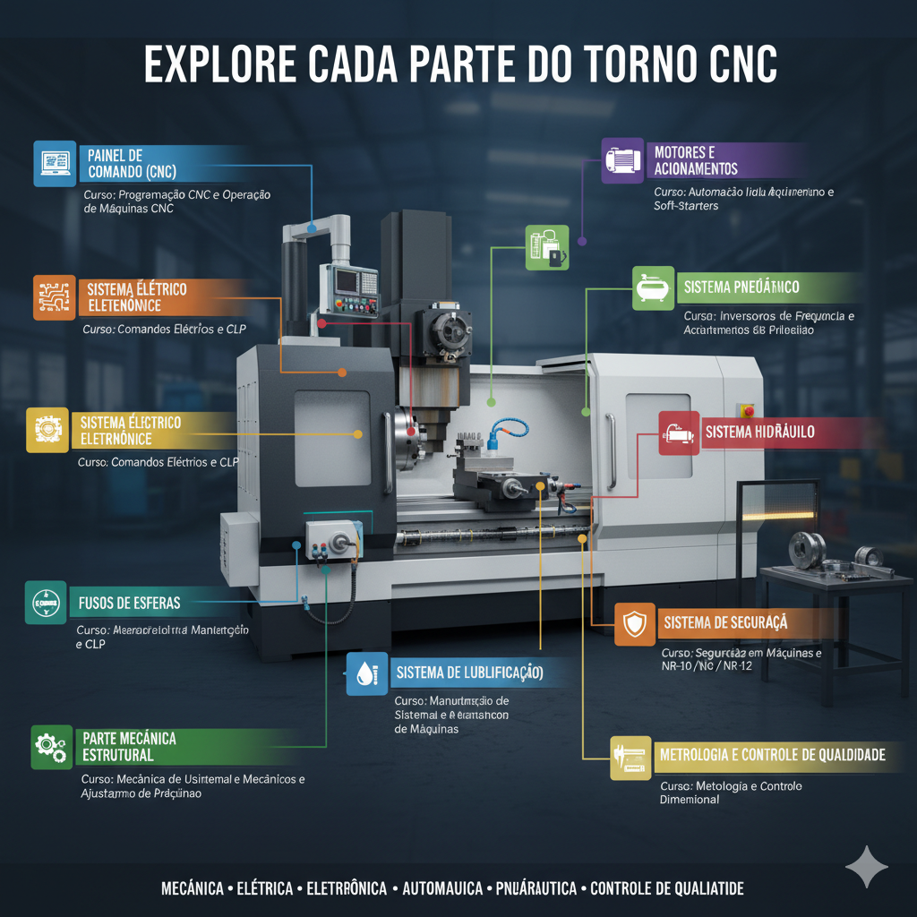
Pinel de comando:
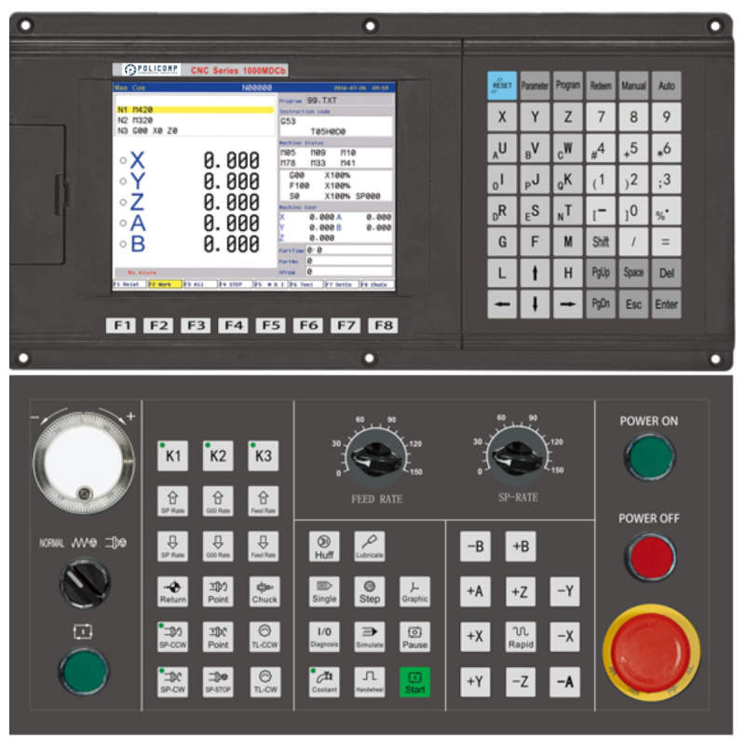
Sobre cursos voltados para o painel de comando de torno CNC, há opções que abrangem desde a programação até a operação prática, focando no aprendizado do uso dos comandos e funções do painel. Um exemplo de curso inclui a programação e operação do torno CNC com comando Siemens ou Fanuc, que envolve conhecer códigos G e M, criação e edição de programas no painel e simulação de usinagem. Outros cursos abordam a entrada manual de dados, operações iniciais e avaliação de geometria das peças para otimização da usinagem. Estes cursos são geralmente indicados para técnicos, engenheiros mecânicos, estudantes e profissionais que desejam atuar na área de usinagem CNC.

